Муниципальное бюджетное учреждение дополнительного образования
«Детская школа искусств №2»

Методическое пособие для педагогов дополнительного образования

Технология изготовления и росписи текстильной запеченной игрушки «Ангел»

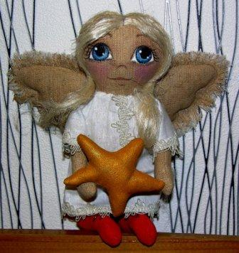

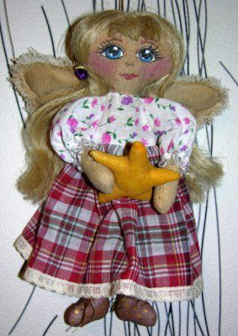

Автор:
Гончарова Елена Михайловна - преподаватель декоративно- прикладного искусства МБУ ДО «Детская школа искусств №2»

Губкинский
Методическое пособие для педагогов дополнительного образования
«Технология изготовления и росписи текстильной запеченной игрушки
«Ангел»»
Основная часть
Методическая разработка может быть интересна учителям технологии и изобразительного искусства в школах, руководителям кружков дополнительного образования, преподавателям детских школ искусств, родителям, а также детям, любящим самостоятельно мастерить.
Практическое задание изготовление текстильной игрушки предназначено для ребят, обучающихся по программам: «Декоративно прикладное искусство», «Изобразительное искусство», а также для проведения творческих мастерских, как индивидуальная или коллективная работа. Задание рассчитано на учащихся от 10 лет.
Все чертежи-лекала игрушек сделаны в уменьшенном виде, при желании их можно увеличить до желаемой величины.
Новизна, отличительные особенности
Такая кукла может стать настоящим талисманом домашнего уюта – исходящий от нее тонкий запах ванили и кофе, корицы и пряных трав придает новые краски и оттенки уже устоявшемуся быту.
Целесообразность
Встреча Нового года - праздник особенный. Долгие хлопоты, приготовления, украшение дома - ради одного мгновения, меняющего очередную цифру в летоисчислении. Вместе с ней в прошлое уходят наши радости и огорчения, достижения и неудачи. Святые дни Рождества Христова - время радости и ликования, время, когда свершаются чудеса, когда все в мире любят друг друга. В эти дни как никогда приятно почувствовать себя ребенком. В святочные дни принято дарить открытки с изображением ангелов, маленькие сувенирные фигурки ангелочков из фарфора, дерева, папье-маше. Особенно ценным становится такой подарок, если сделать его своими руками. Рождество - удивительное время, полное счастья, веселья и любви. Так почему же не сделать его еще и красивым? В последнее время в наши дома стала возвращаться традиция украшения своего дома рождественскими букетами, композициями из еловых лап, различными венками, фигурками домовых, дедов морозов и просто красными свечами.
Конечно, все это можно купить в магазине, но не лучше ли сделать это самим в предрождественские вечера всей семьей, вместе со своими детьми?
Ангел-оберег - замечательная тема для проявления детской фантазии. Мы знаем лишь некоторые каноны изображения ангела (крылья за спиной, нимб над головой, длинные светлые одежды), однако облик его всегда условен - детали костюма, прическа, абрис крыльев зависят от культурных традиций эпохи, фантазии и настроения художника. Ароматизированные кофе, корицей и ванилью, эти ангелочки создадут праздничное настроение и новогоднюю атмосферу в Вашем доме. Можно украсить ими новогоднюю ёлочку или преподнести в подарок
Он станет прекрасным подарком-оберегом, внесет в дом надежды на исполнение самых заветных желаний в Новом году
Текстильные игрушки, выполненные и расписанные своими руками, эффектно смотрятся. Эти игрушки могут послужить подарком – сувениром, как детям, так и взрослым, как наглядное пособие при изучении росписи дымковской игрушки, а также быть оригинальным украшением интерьера, игрушки могут быть украшением любого народного праздника- фестиваля.
Работа требует времени, аккуратности, внимания, усидчивости и терпения.
В процессе работы дети закрепляют трудовые навыки и умения, полученные по программе дополнительного образования детей «Декоративно прикладное искусство», «Изобразительное искусство» и в школе на уроках технологии и изобразительного искусства.
Цель:
- изготовление запеченного текстильного ангелочка в стиле «чердачных кукол», используя знания и умения, полученные на занятиях.
Задачи:
- познакомить детей с примитивной «чердачной куклой», ее особенностями;
- вызвать интерес к народному творчеству и эмоциональную отзывчивость на произведения мастеров кукольников;
- воспитывать уважительное отношение к труду народных умельцев;
- формировать умение зарисовывать и шить игрушку;
- познакомить с понятием о развёртке объёмной фигуры;
- научить изготавливать выкройки-шаблоны по эскизам, пользоваться шаблонами;
- сформировать умения работы с разнообразными художественными материалами и инструментами для пошива и росписи;
- закрепить навыки обработки ткани (раскрой, сшивание, выворачивание, набивка);
- закрепить навыки работы с кистью и красками;
- развивать творческое воображение;
- учить организовывать свое рабочее место;
- способствовать формированию аккуратности, внимания, усидчивости, стремления довести начатое дело до завершения.
Материалы и инструменты
- Для работы нам потребуется двунитка (хлопчато – бумажная или льняная тканьбелая и с рисунком-для одежды).
- Швейные нитки и иглы (Нитки: армированные 45ЛЛ, и 35ЛЛ. Для ручного шитья идеально подойдут так называемые «бисерные» иглы №10, №11, №12.).
- Наполнитель (Для наполнения сшитых фигурок - синтепон, синтепух или холлофайбер).
- Волосы для куклы: нитки для вязания или пряжа (или лен, шерсть для валяния, рваная полосками ткань).
- Бумага для зарисовок, плотная бумага или тонкий картон для изготовления выкроек.
- Клей ПВА.
- Ножницы.
- Карандаш простой.
- Краски (Для раскрашивания фигурок нужна художественная акриловая краска или гуашь).
- Ванилин.
- Кофе растворимый.
- Корица молотая.
- Палочки для выворачивания деталей.
- Портновские булавки.
- Кисти (Для раскрашивания больших участков поверхности фигурки одним цветом рекомендуется использовать плоские или круглые синтетические кисти №6-10. Для раскрашивания более мелких участков, деталей, создания узора - круглые синтетические кисти №2-4. Для прорисовки контуров и совсем мелких деталей - синтетические или беличьи кисти №1, №0, №00. Для нанесения желатина и лака понадобится щетинная кисть №20).
- Швейная машина (если нет швейной машины, сшиваем детали игрушек вручную швом «назад иголку»).
- Утюг.
- Емкость для изготовления грунта из пряностей.
- Баночка для воды.
- Духовка (можно использовать фен или горячую батарею)

Описание технологии изготовления запеченной текстильной игрушки «Ангелочек».
Варианты выкроек - лекал ангелочков:
- Туловище – 2детали
- Голова- 4 детали
- Руки – 4детали
- Ноги- 4детали
- Одежда- 2детали
Алгоритм выполнения текстильного изделия
1. Выполнение зарисовок ангелочков.
2. Выполнение эскизов ангелочков.
2.1 Выбрать наиболее удачные эскизы.
2.2 Выполнить чертежи (лекала) - выкроек по эскизам на плотной бумаге или картоне.
3. Составление и выполнение чертежа по эскизам, заготовка лекал.
3.1 Вырезать все детали выкроек-шаблонов игрушек, каждую деталь выкройки надо надписать и пронумеровать.
4. Раскрой и пошив игрушек.
4.1 Приготовить ткань (увлажнить и проутюжить).
4.2 Правильно расположить лекала на ткани.
4.3 Выкроить детали в соответствии с их количеством, оставляя припуски на швы 8-
10 мм.
  - Соединить детали игрушек булавками, а затем машинной строчкой или швом
«назад иголка», оставляя место для выворачивания.
  - Надсечь припуски на шов к строчке в углах, выпуклых и вогнутых местах.
  - Вывернуть изделие или отдельные детали.
  - Набить нужные детали.
  - Зашить вывернутые и набитые детали потайным швом.
  - Сборка.
4.9.1 Приколоть руки, ноги к туловищу, соблюдая симметрию.
4.9.2 Пришить руки, ноги к туловищу потайным стежком или с помощью пуговичного крепления.
4.9.3 Приколоть голову к туловищу.
4.9.4 Пришить голову к туловищу потайным стежком.
5. Нанести смесь для тонирования на поверхность игрушки.
6. Запечь игрушку духовке с открытой дверцей при температуре 90-100° С (10-25 минут).
7. Роспись лица и обуви ангелочка по эскизам .
  - Нанести карандашом легкими линиями рисунок с эскиза.
  - Развести гуашевые краски с клеем ПВА или взять акриловые краски.
  - Используя кисти №5 нанести основные, крупные детали рисунка.
  - Используя тычки и тонкую кисть № 1,2, нанести мелкие детали.
8. Пошив одежды.
8.1 Панталоны. Выкроить прямоугольник (размер зависит от длины ног, ширины туловища), сложить пополам, соединить короткие стороны, прострочить. Разложить на ровной поверхности, надрезать снизу вверх на 7-8 см; прострочить по краю надреза – это будут штанины. По верху панталон и низу обеих штанин выполнить ряд мелких стежков шва «вперёд иголку», оставив свободными концы нитей. Надеть панталоны на куклу, затянуть и завязать концы нитей.
8.2 Платье или рубашка. Выкроить одежду из белой ткани или из ткани с рисунком. Подогнуть края рукавов, застрочить. Стачать боковые швы, вырезать горловину, подогнуть срез горловины на изнаночную сторону, подшить или выполнить ряд мелких стежков шва «вперёд иголку», оставив свободными концы нитей. Украсить платье или рубашку кружевом, подшить низ. Надеть платье на куклу, затянуть вырез горловины.
9. Крылья. Готовые крылья по сгибу пришить швом «назад иголку» к спинке куклы, на рубашку или платье, согласно эскиза.
10. Прическа куклы.
10.1. Из ниток, пряжи или льна можно сделать волосы следующим образом: наматываем выбранные нитки на книгу или журнал, затем снимаем аккуратно и разрезаем с одной стороны. Посередине прокладываем подходящую по цвету полоску ткани и прошиваем (или просто прошиваем швом «назад иголку» нитками в цвет пряжи). Получился парик. Теперь этот парик надо пришить к кукле. Наметьте карандашом на голове куклы линию его пришива. Начинаем пришивать швом «назад иголку» нитками в цвет пряжи со лба к шее. Если нужно делаем челку. Волосы подравниваем, заплетаем или делаем хвостики.
Ожидаемые результаты
В результате выполнения задания учащиеся приобретут и закрепят следующие знания, умения и навыки:
- познакомятся с примитивной «чердачной куклой», ее особенностями, историей;
- самостоятельно анализировать конструкцию (форму, объем) изделия;
- самостоятельно изготавливать выкройки-лекала по эскизам;
- применять правила и приёмы раскроя, набивки и пошива при изготовлении игрушек;
- работать аккуратно;
- творчески использовать свойства материала для решения конкретной задачи;
- использовать приемы декоративного оформления деталей и игрушки в целом;
- расписывать объемные игрушки с помощью кисточки;
- закреплять навыки работы с палитрой и умение составлять оттенки цветов.
Особенности роли педагога дополнительного образования:
- способность делать учебный материал доступным;
- наблюдательность и творчество в работе, стимулировать познавательную деятельность воспитанников;
- способность организовать коллектив учащихся для выполнения коллективной работы;
- содержательность и яркость речи, ее образность и убедительность.

Результативность

Игрушки, изготовленные по данной разработке, могут быть использованы для украшения новогоднего и рождественского интерьера, для игры детей, для оригинального подарка.
По данной разработке аналогично можно изготовить кукол и игрушек в народных и фантазийных костюмах или расписанных по авторским эскизам.
Список используемых источников
Список используемой методической литературы
- Богуславская И.Я. Дымковская игрушка.-Л:Художник РСФСР, 1988.
- Величкина Г., Шпикалова Т. Дымковская игрушка. Рабочая тетрадь по основам народного искусства.-М.: Мозаика-Синтез, 2006.
- Горичева В.С., Нагибина М.И. Сказку сделаем из снега, теста, глины, пластилина. – Ярославль: «Академия развития», «Академия К⁰», 1998.
- Галина Дайн. Детский народный календарь. Книга 1. ИД «Весь Сергиев Посад», 2010.
- Левина М.С. 365 кукол со всего света. –М.: Рольф, 2000.
- Соломенникова О.А. Радость творчества.- М.: Мозаика-Синтез, 2008.
Ресурсы локального доступа
- http://kidsmoy.su/index/rospis_dymkovskoj_igrushki/0-71
- http://detsadik.my1.ru/load/razvivajushhie_zanjatija_v_detskom_sadu/izo_dejatelnost/dekorativnoe_risovanie_dymkovskoj_igrushki_srednjaja_gruppa/11-1-0-1400#

ПРИЛОЖЕНИЯ

Приложение 1
Материалы
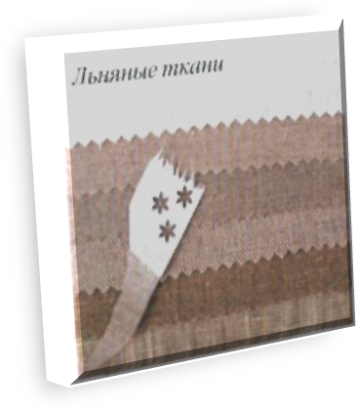
Ткани
Для работы нам потребуется двунитка, льняная или х/б ткань белая и с рисунком - для одежды куклы. В большинстве случаев для работы подойдет ткань средней толщины.

Швейные нитки и иглы
Нитки используйте самые обыкновенные, полиэстер: армированные 45ЛЛ для шитья более толстых и грубых тканей, и 35ЛЛ для шитья тканей потоньше. Требования к ниткам самые простые: прочность, упругость и равномерность крутки — все это предусмотрено стандартами. Тем не менее, выбирая нитки, обращайте внимание, чтобы нить была ровная, гладкая, без утолщений. Цвета лучше выбирать нейтральные — серый, бежевый, белый.
Для ручного шитья идеально подойдут так называемые «бисерные» иглы №10, №11, №12. Они очень тонкие, легко прокалывают ткань, хорошо и быстро протягивают сквозь нее нить, не оставляя заметных отверстий. Если вам не удалось найти «бисерные» иглы, выберите самую тонкую иглу с узким ушком из обычного набора игл для ручного шитья.
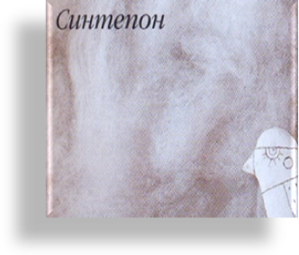
Наполнитель
Для наполнения сшитых фигурок лучше всего подойдет синтепон, синтепух или холлофайбер. Часто синтепон продается в виде нетканого полотна. Толщина этого полотна не имеет значения, так как его все равно придется рвать на мелкие кусочки, чтобы набить фигурку.

Бумага
Бумага для зарисовок, карандашная калька, плотная бумага или тонкий белый картон — все это понадобится нам для того, чтобы нарисовать эскиз, а потом сделать выкройку будущего изделия. В качестве бумаги для зарисовок вполне подойдет обычная белая офисная бумага.

Краски
Для росписи игрушек нужна художественная акриловая краска, но можно использовать гуашь, разведенной с клеем ПВА. Обращайте внимание, чтобы краска не была зернистой или расслоившейся.

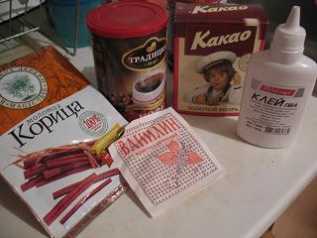
Приложение 2
Смесь для тонирования.
Перед раскрашиванием поверхность текстильной фигурки необходимо пропитать смесью из пряностей.
- Приготовление раствора для тонирования: насыпаем в подходящую ёмкость 2 ч. ложки растворимого кофе, 2ч. ложки какао, 0,5 ч.ложки корицы, щепотку-другую ванилина. Заливаем всю эту смесь горячей кипящей водой (примерно 150 г), размешиваем. В отдельной посуде смешиваем 2 ст. ложки клея ПВА с 2 ст. ложками холодной воды. Делается это для того для того, чтобы избежать комочков. Полученную смесь добавляем в горячий кофейный раствор.
- Пропорции могут быть и такие: в 200 мл теплой воды разводим 1 ч.л. с горкой самого простого растворимого кофе, добавляем 1 ч.л. корицы, 0,5 пакетика ванилина, 2 ч.л. клея ПВА. Всё хорошо перемешиваем.
- Еще один способ тонировки: в чашку – высыпаем 2-3 чайных ложки кофе, 2 чайных ложки корицы, и пакетик ванилина. Заливаем кипятком. И ставим на плиту вариться. Можно использовать также и растворимый кофе, он дает более темный цвет при окраске ткани, но по аромату проигрывает натуральному кофе. Как только ароматная смесь закипит, снимаем ее с плиты, и процеживаем.
- Но можно раствор сделать на глазок, добиваясь нужного оттенка добавлением кофе.
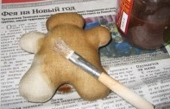
Клей ПВА при запекании и высыхании придает ткани твердость, если этого эффекта не нужно, то можно вместо клея в раствор добавить щепотку соли для закрепления раствора. Или можно добавить клей, для нанесения, например, только на лицо и обувь.
Наносим ароматную смесь широкой кистью быстрыми движениями окрашиваем игрушку (чтобы она окрасилась равномерно без разводов). Еще одно важное замечание: когда красим, стараемся сильно не мочить ткань, опять же, чтобы избежать разводов.
При наполнении игрушки синтепоном, внутрь можно поместить мешочек с ароматизатором или просто добавить ванилин с корицей.
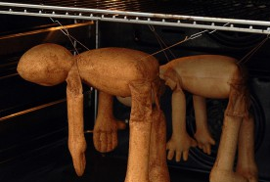
После того, как вся кукла покрыта, можно ее дополнительно ароматизировать ванилином или корицей. Если вы хотите это сделать, тогда посыпаем ее ванилином и растираем его пальцами.
Дальше куклу сушим. Можно сушить в духовке, на воздухе или феном.
Как и настоящие пряники, отправляем наши игрушки в духовку. Каждую игрушку подвесить за ниточку к решетке, это очень удобно. Следите, чтобы игрушки не соприкасались между собой. Запекаем на слабом огне примерно 5-10 минут (следите, чтобы пряники не подгорели), после чего оставляем в выключенной духовке еще на 10-15 минут остывать.
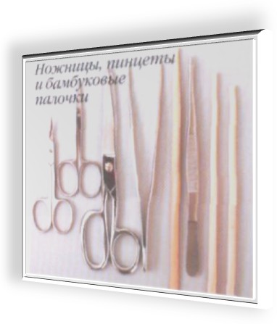
Приложение 3

Инструменты и оборудование

Ножницы, пинцет, булавки, палочки для выворачивания деталей.

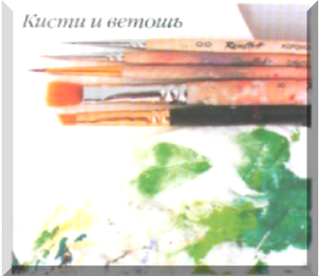

Кисти

Для раскрашивания больших участков поверхности фигурки одним цветом рекомендуется использовать плоские или круглые синтетические кисти №6-10. Для раскрашивания более мелких участков, деталей, создания узора выбирайте круглые синтетические кисти №2-4. Для прорисовки контуров и совсем мелких деталей возьмите синтетические или беличьи кисти №1, №0, №00. Для нанесения грунта и лака понадобится щетинная кисть №20.

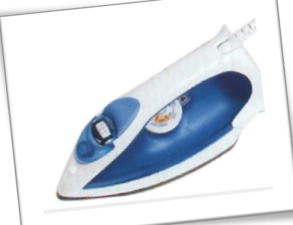  Духовка – 100-150^{о}С  (можно сушить феном и на батарее)  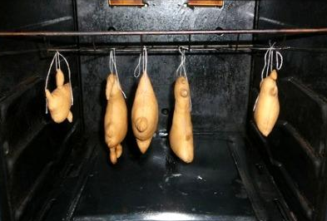 | Швейная машина, утюг.
Миска для разведения пряностей  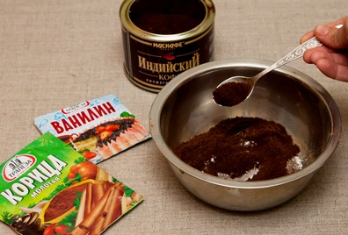 | Если нет швейной машины, детали сшиваем швом «назад иголку»  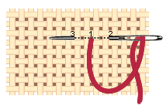

Приложение 4

От эскиза к выкройке
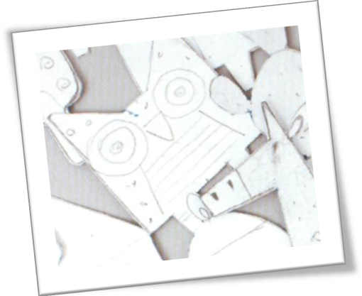
Правильная выкройка - это залог успеха. Первым делом, приступая к изготовлению игрушки, нужно выбрать образ, сделать несколько цветных эскизов в натуральную величину, выверив размер будущей фигурки, пропорции деталей. Затем ваша задача - выбрать самый удачный эскиз , сделать линии еще более четкими, уверенными и точными. Этот окончательный, выверенный до мелочей эскиз и станет вашей выкройкой. Красивое лекало (выкройка) — это залог легкой и приятной работы с тканью. Плавные контуры легче прострочить, заготовка будет хорошо выворачиваться и легче набиваться.

Как сделать выкройку
Возьмите лист с эскизом, который вы окончательно отобрали для дальнейшей работы.
Отрежьте кусок кальки по размерам эскиза.
Перенесите контуры фигурки с эскиза на кальку. Не забывайте следить за точностью линии.
Если вы делаете симметричную фигурку — перенесите на кальку только половину эскиза (левую или правую).
Наметьте линию по центру будущей выкройки (ось симметрии) и согните кальку по намеченной линии. Вырежьте.
Перенесите выкройку с кальки на плотную бумагу или картон, подпишите.
Существуют разные выкройки для этой куклы. Они отличаются формой рук и ног и тем, что у одних цельнокроеная голова вместе с туловищем, а у других пришивается отдельно.

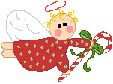

Приложение 5
Рабочее место.
Ваше рабочее место должно быть хорошо освещено, желательно со всех сторон. Все необходимые инструменты должны быть под рукой. При сшивании деталей на машинке следите, чтобы натяжение нитей было довольно сильным и равномерным, т.е. одинаковым для верхней и нижней нити, тогда переплетение нитей будет приходиться точно между сшиваемыми деталями, и шов получится плотным и качественным. Вручную швом «назад иголку» длина стежка должна быть такой же, как и при сшивании на машинке, т.е. не более 1,2 мм. В процессе пошива Вам нужно будет освоить еще один вид шва – «потайной» шов. Этим швом после набивки зашиваются отверстия, через которые кукла набивается. При использовании «потайного» шва также помните о том, что стежки должны быть небольшими – аналогичными по длине остальным стежкам.

Общие правила сшивания деталей:
- При сшивании деталей лицевая сторона деталей должна находиться внутри.
- Перед сшиванием деталей их необходимо сколоть портновскими булавками под углом в 90 градусов к краям деталей, чтобы булавки не тянули ткань.
- При скалывании деталей обязательно совместите все контрольные точки (лучше сколоть эти точки булавками).
- Далее детали сшиваем на машинке или вручную строго по линиям выкройки, перенесенным на детали (если припуски на швы были заложены в выкройку, отступая от края детали одинаковое расстояние – 5 мм.). При сшивании стараемся соблюдать направление сшивания деталей.
- После того, как основные швы выполнены, удалите булавки.
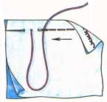
Шов «назад иголку».
Детали сшиваем машинной строчкой или швом «назад иголка».
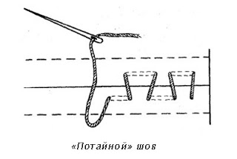
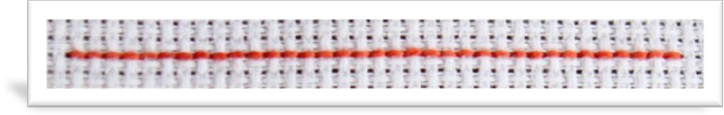
Шов «за иглу», «иголка назад» или строчечный шов — непрерывный ряд стежков. Закрепляем нитку, делаем справа налево первый стежок и пропуск одной длины, например, равный одной клетке на канве. Для выполнения второго стежка нитку укладываем слева направо. Иглу вводим в ту же точку, где кончается первый стежок, а выводим на лицевую сторону на 1 клеточку левее второго стежка. Таким образом изнаночный стежок будет в два раза длиннее лицевого. Стежки шва должны быть одной длины.

Приложение 6
Варианты выкроек.
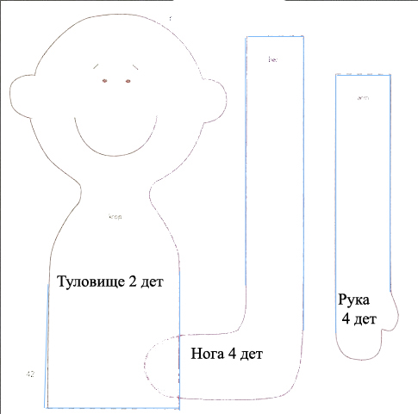
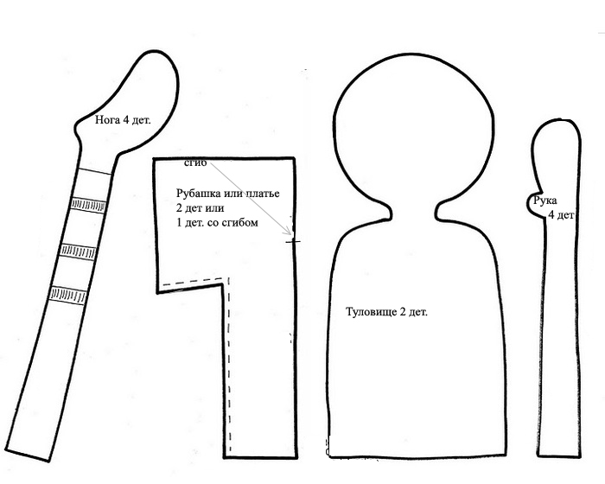
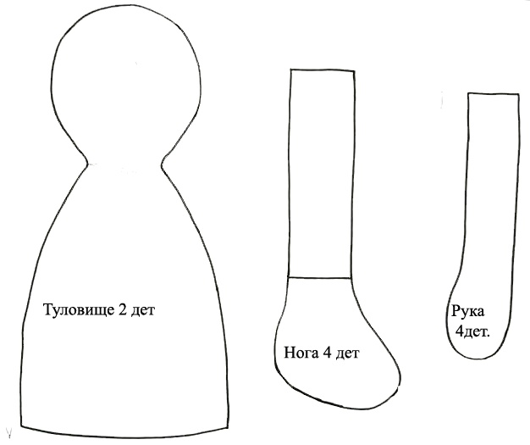
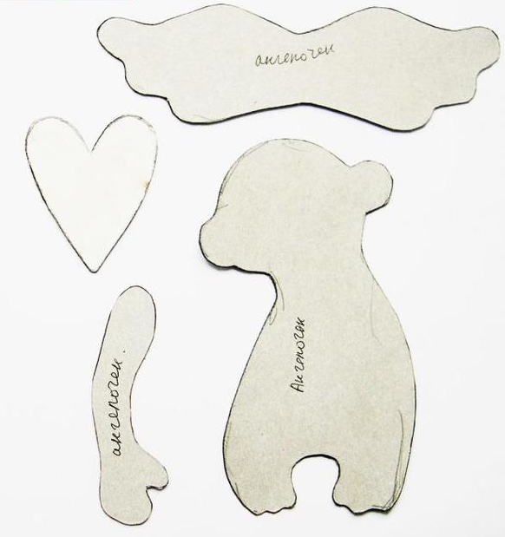
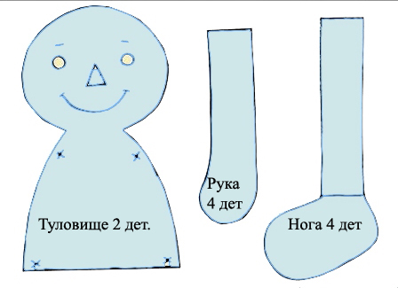

Приложение 7
Набивка и сборка Ангелочка.
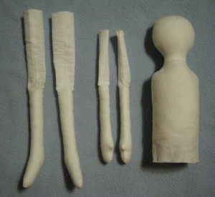
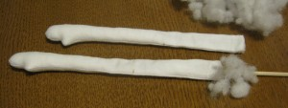
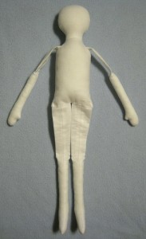

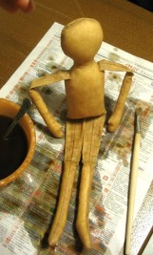

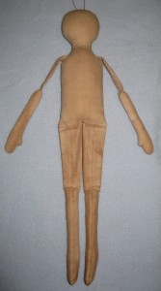

Приложение 8
Варианты оформления лица.
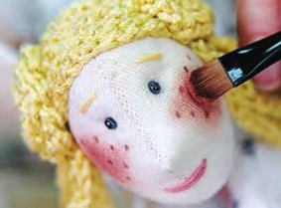
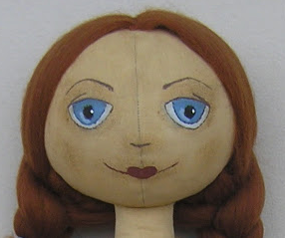
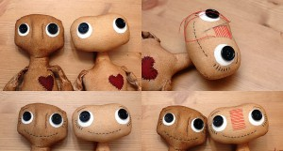
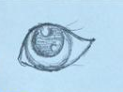
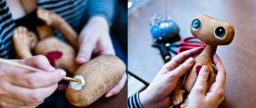
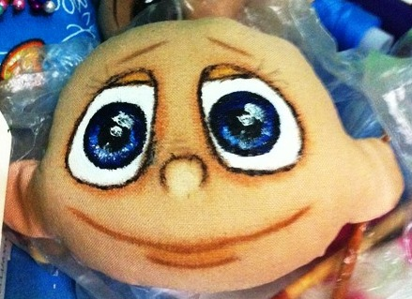
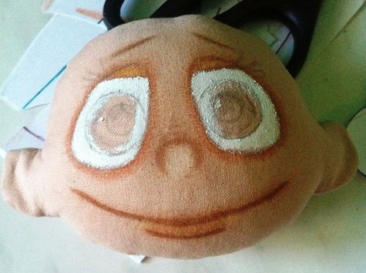
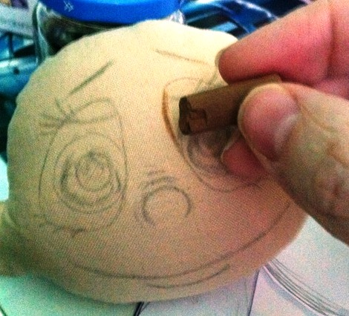
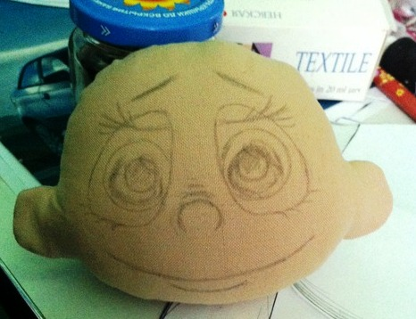
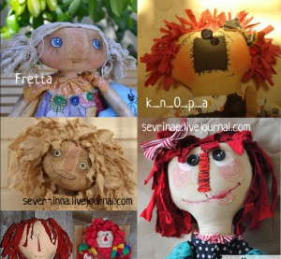

Приложение 9
Одежда.
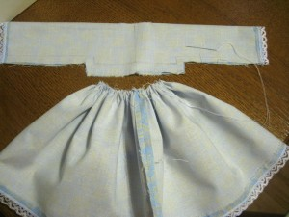
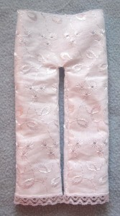
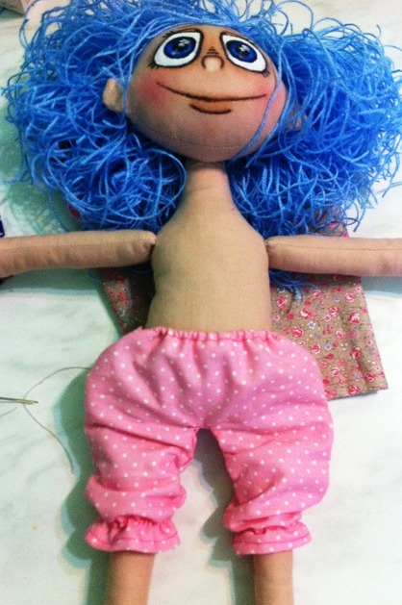
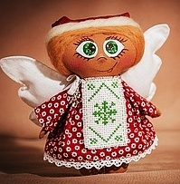
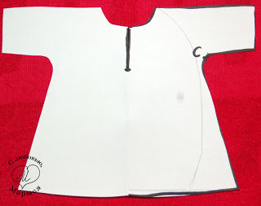
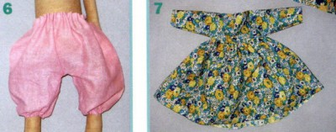
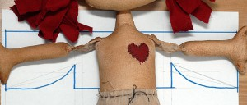
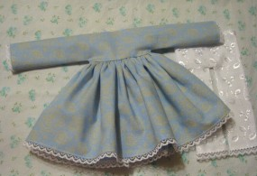
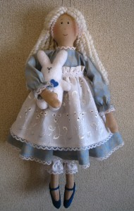

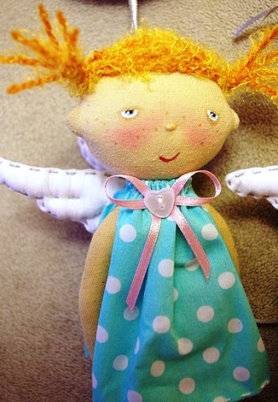
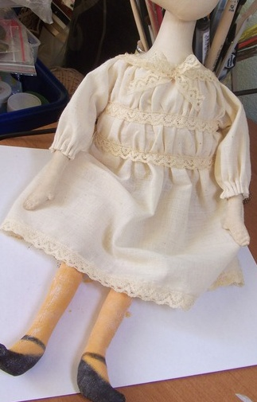
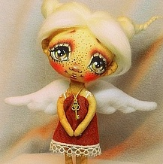

Приложение 10
Варианты текстильных запеченных игрушек.

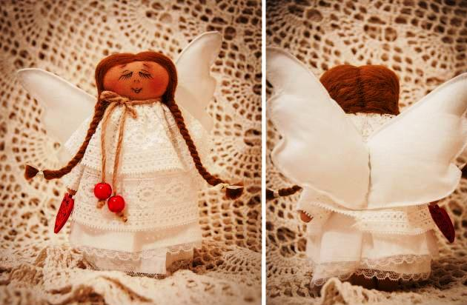

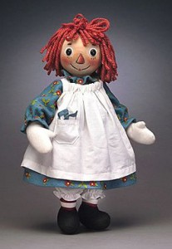
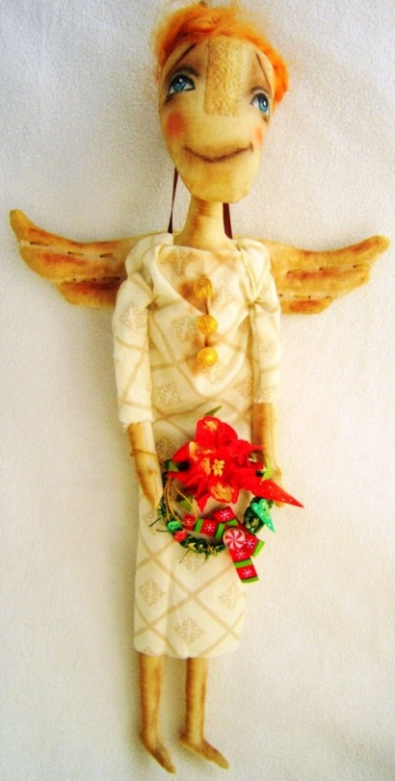
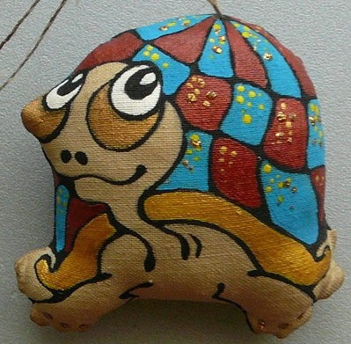

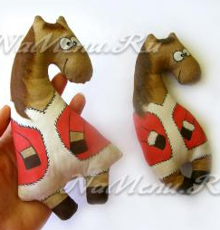
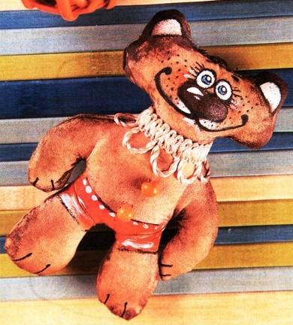

Приложение 11

Чердачная кукла - кукла «кантри», самая старинная из всех текстильных кукол. Популярность этой куклы – невероятна. Несмотря на кажущуюся примитивность, чердачная кукла всегда притягательна и очень любима своей маленькой хозяйкой. Вероятно, это происходит потому, что такая кукла несет в себе теплоту рук мастера и непередаваемую радость творчества.
Как интересно найти на чердаке или в кладовке старую куклу – выгоревшую, пахнущую травой, в потрёпанной одежде. Но чердак с игрушками есть не у каждого.
Этот стиль тканевой куклы, которые также известны как Народные Художественные куклы, берет свое начало со времен первых Американских поселенцев и Коренных американцев, которые использовали любые подходящие общедоступные материалы, чтобы производить куклы для своих детей. Как известно, у первых поселенцев не было ни игрушек, ни кукол. Мамы и бабушки мастерили своим чадам самостоятельно разных куколок, рот и глаза которым рисовался обычным углем, а для набивки использовались разные травы.
Существует даже легенда о появлении чердачных кукол.
Одна бедная женщина сшила для своей дочки из лоскутков куклу, дочку женщина брала частенько с собой на работу на кофейную фабрику, и там на чердаке дочка играла этой куклой, но потом игрушка была утеряна и нашлась через много лет на чердаке, забытая, пропахшая кофе, девочка давно выросла и хранила эту куклу как память о маме, и эта забытая игрушка передавалась потом из поколения в поколение.
Эти игрушки шьются из светлой хлопковой ткани, а затем специально «состариваются». Техника изготовления этих кукол уникальна. Классический способ состоит в том, что готовую, сшитую игрушку пропитывают сверху специальным составным раствором, который содержит кофе, корицу, ваниль, а потом запекают в духовке. «Чердачный» вид и достигается именно за счёт пропитывания и запекания.
Они обладают удивительной притягательностью, чудным ароматов и отлично подходят для украшения вашего жилища. Излучающие тепло и уют куклы украшают дома и служат талисманами своим владелицам.
Именно в этом запахе, исходящим от куклы, и заключается особая «изюминка» и оригинальность. Такую игрушку хочется держать в руках, разглядывать ее и вдыхать этот волшебный запах кофе, корицы и ванили. От нее пахнет домом, теплом, мамиными пряниками и детством.
В наше время такие игрушки чаще всего служат личными талисманами или украшением интерьера. Рекомендации по уходу: сухая чистка, беречь от влаги.

Приложение 6
Приложение 11
Приложение 1,3
Приложение1
Там же
Там же
Приложение1
Приложение2
Приложение3
Приложение1
Приложение2
Приложение2
Приложение2
Приложение 6
Приложение 4
Приложение 4,6
Там же
Приложение 5 18Приложение 7
Приложение 5
Приложение 7
Приложение 3
Приложения 8
Приложение 9
Приложение 11
Приложения 4,6
Приложение 10

